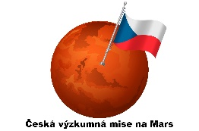  Vojta  Kapitán | Petra  Komandér
Výzkumník | Výzkumník
Výzkumník | Výzkumník
Výzkumník | Výzkumník
Jiří  Výzkumník | Vojtěch  Výzkumník
Aleš  Výzkumník | Štěpán  Výzkumník
Natálie  Výzkumník | Alžběta  Výzkumník
Marek  Výzkumník | Matthias  Výzkumník
Matěj  Výzkumník | Jan  Výzkumník
Tobiáš  Výzkumník | Eliška  Výzkumník
Vojtěch  Výzkumník | Tereza  Výzkumník
Silvie  Výzkumník | Leontýna  Výzkumník
Jiří  Výzkumník | Katrin  Výzkumník
Kristina  Výzkumník | Šimon  Výzkumník
Markéta  Výzkumník | Samuel  Výzkumník
Martina  Výzkumník | Anna  Výzkumník

